**计算机网络实验报告**

**工作台号：**

**小组组长：**

**小组成员1： 廖越强**

**小组成员2：**

**小组成员3：**

**小组成员4：**

**小组成员5：**

**小组成员6：**

**小组成员7：**

**小组成员8：**

**报告日期：**

**实验报告正文**

1. 协议分析模块

实验任务1-3

1. 协议分析模块涉及的协议、原理、关键命令

（1）IP协议：IP 协议处于 TCP/IP 协议栈的网际层，用于管理数据通信中源端和目的端之间的报文传 送，是互联网重要的网际协议。IP 地址是也叫逻辑地址，用于在网络中标识主机。在 IP 网络中，主机之间进行通信时使用 IP 地址来指定接收端的主机地址。数据进行封装过程中，IP 层负责将数据封装成 IP 包，IPv4 数据包报文格式如下图所示

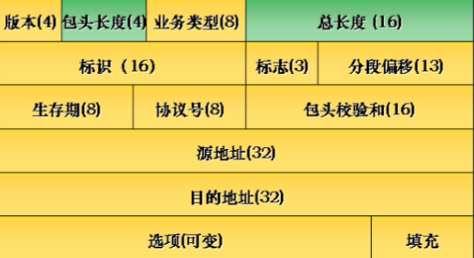

（2）DNS协议：DNS 域名系统是服务器和客户程序相互通信的一种协议。它提供了主机域名和 IP 地址 之间的转换。域名服务器使用固定的端口号 53，支持 UDP 和 TCP 访问。

（3）TCP协议：

struct sockaddr_in

{

short sin_family; /*协议的地址族，IP 协议是 AF_INET*/

u_short sin_port; /*16 位端口号，网络字节顺序*/

struct in addr sin addr; /*32 位 IP 地址，网络字节顺序*/

char sin_zero[8]; /*填充*/

}

1. 命令配置及运行界面截屏
2. 实验一：

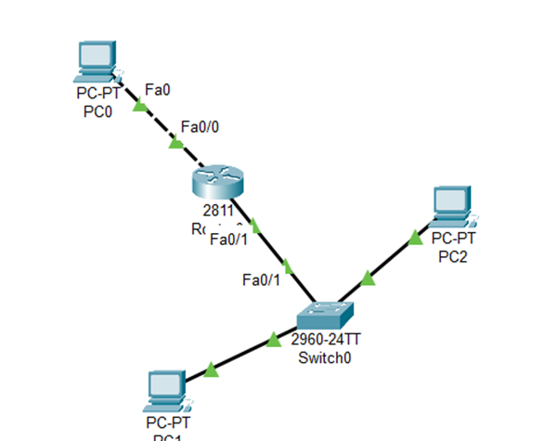

配置路由接口



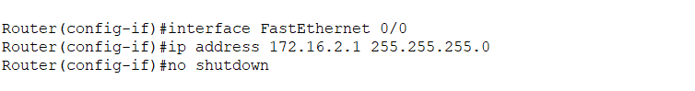

配置pc主机网关、ip地址等

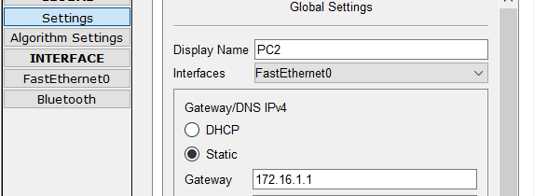

编辑ICMP包并发送

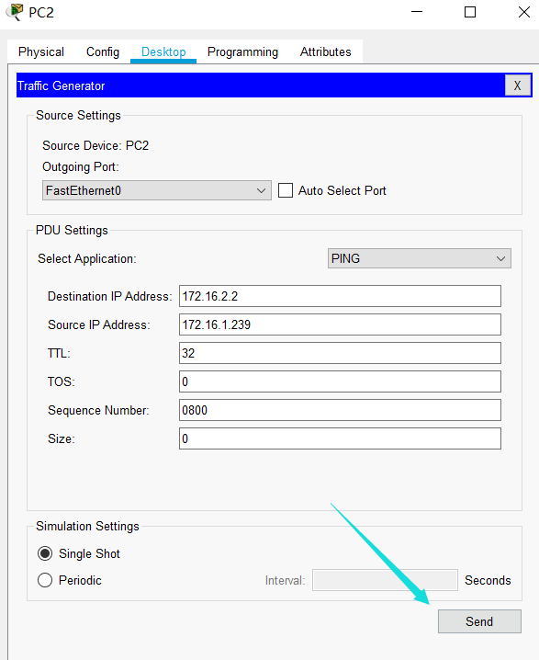

开启simulation(仿真)，然后发送包，记得要点开始按钮

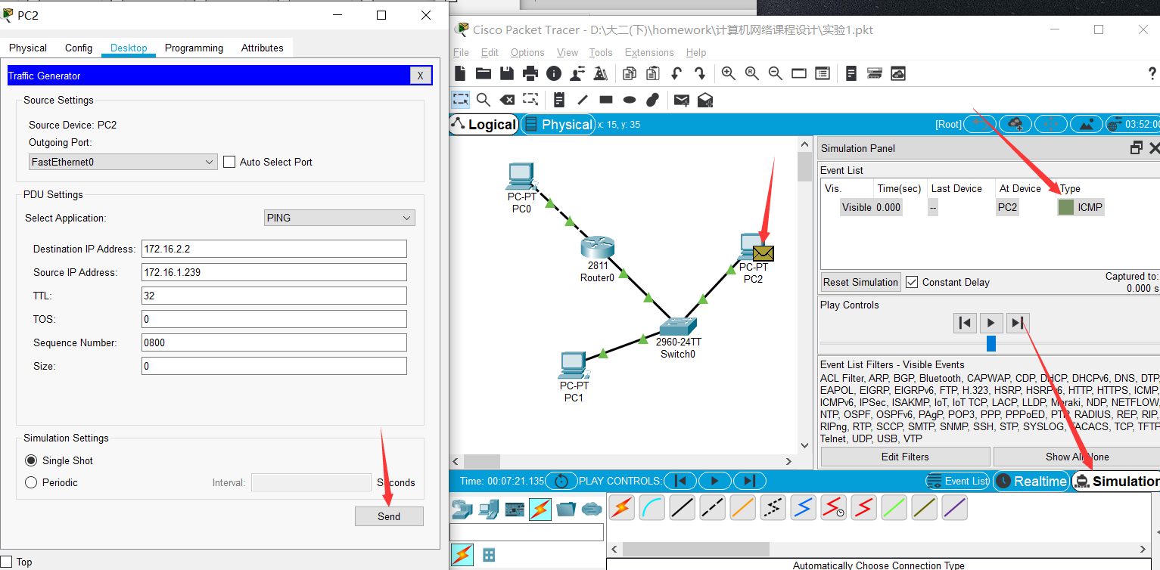

查看返回的ICMP包信息

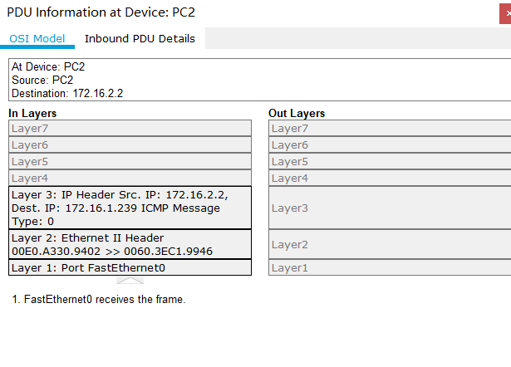

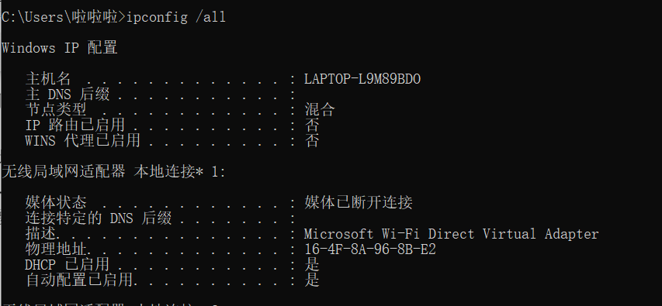

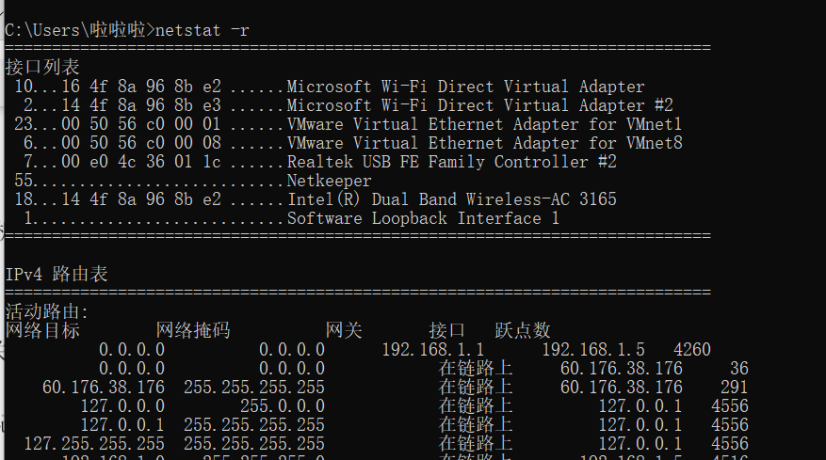

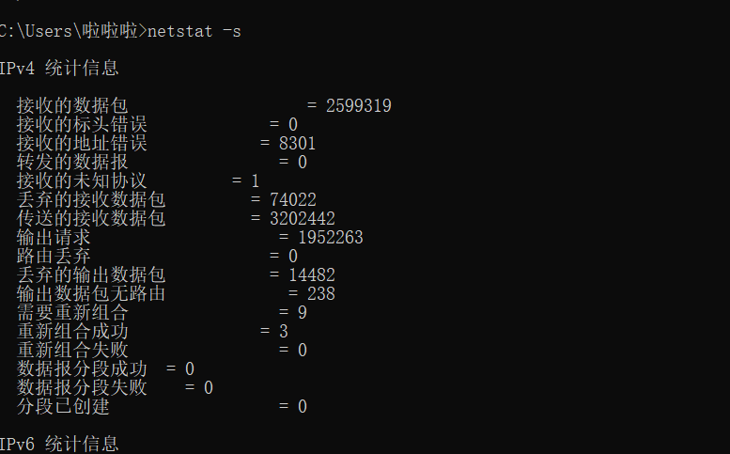

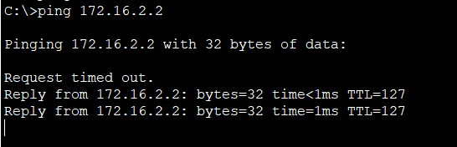

1. 实验二：

步骤一：lookup解析，wireshark捕获数据包进行分析

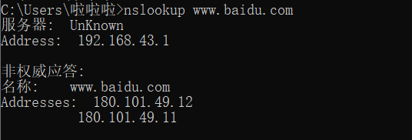

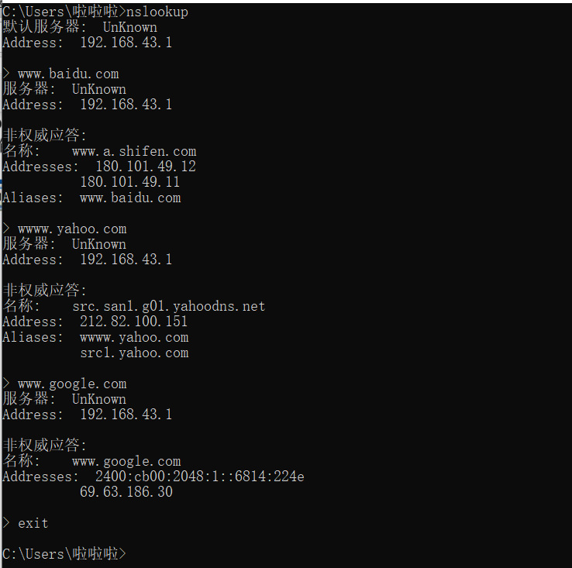

wireshark抓包，过滤出DNS数据包

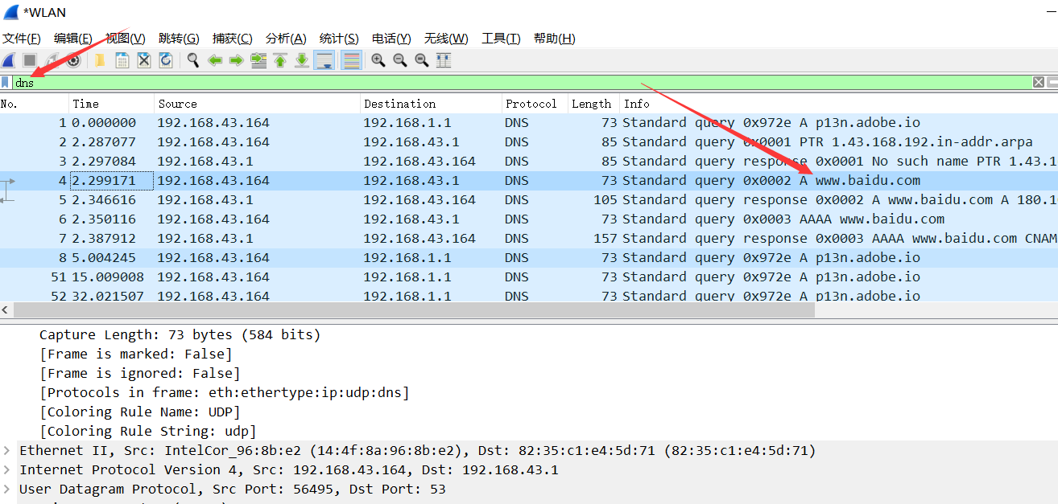

查看DNS查询报文的详细信息，标识为0x0002, 问题数是1，答案数、权威答案数、附加答案数都是0，如下图

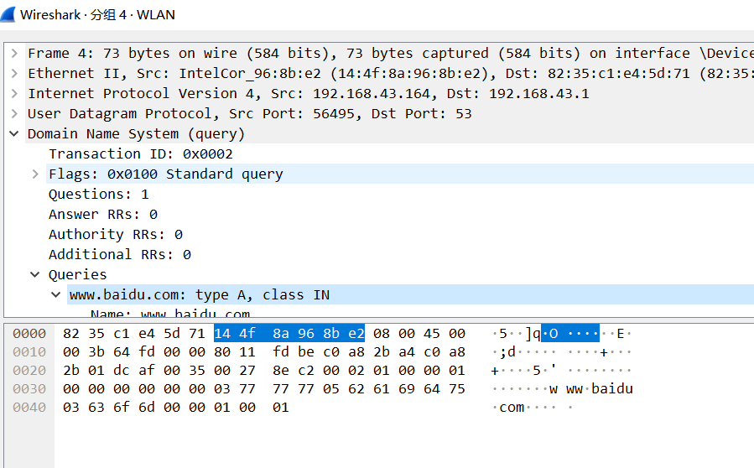

DNS响应报文，报文的标识为10，问题数是1，答案数为2，权威、附加答案数都是0

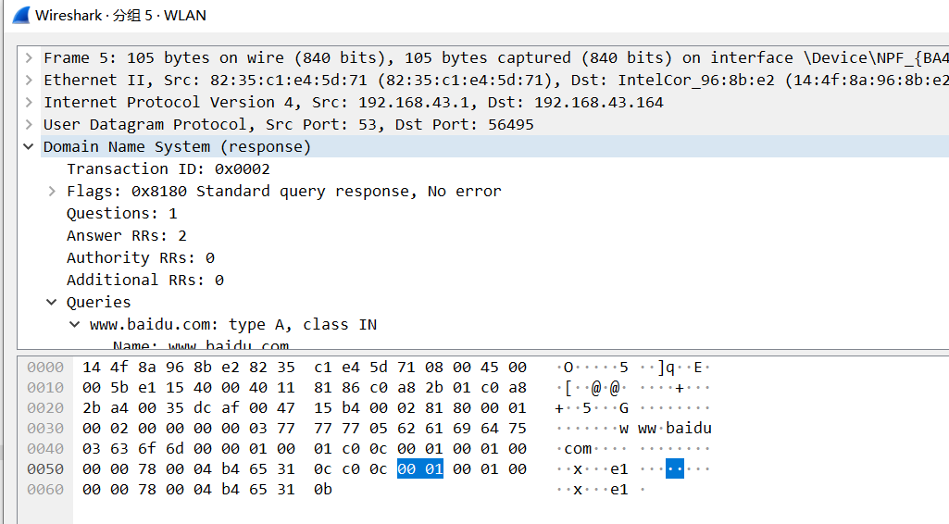

步骤二：使用ipconfig命令查看DNS缓存

1.本机有了缓存后是不会再次发送DNS请求的

2.是。因为本机没有[www.sohu.com的DNS](http://www.sohu.com的DNS)解析记录

3.本机DNS缓冲区内容

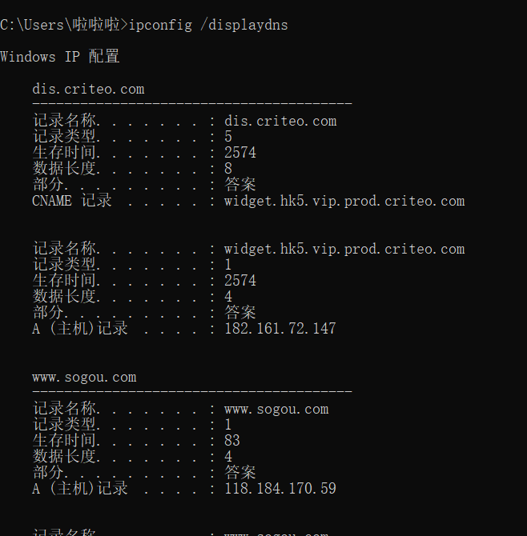

4.清除本机DNS缓存记录

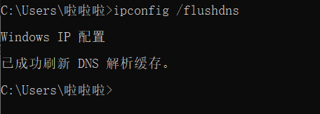

5.有DNS请求

步骤三：编辑数据请求包

利用小兵以太网测试仪软件进行编辑

修改以太网首部信息

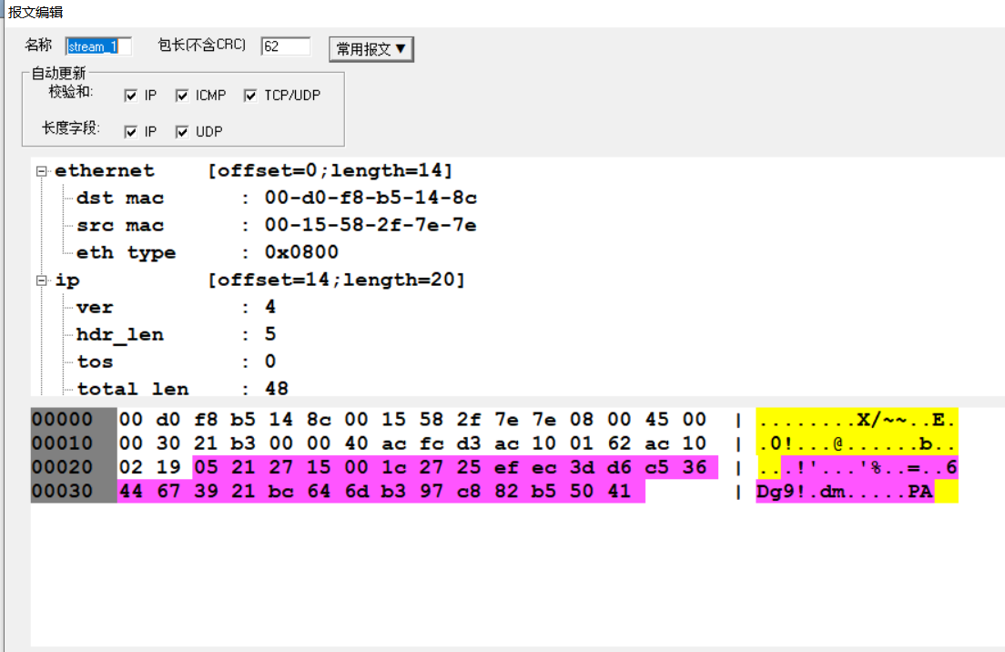

修改ip信息

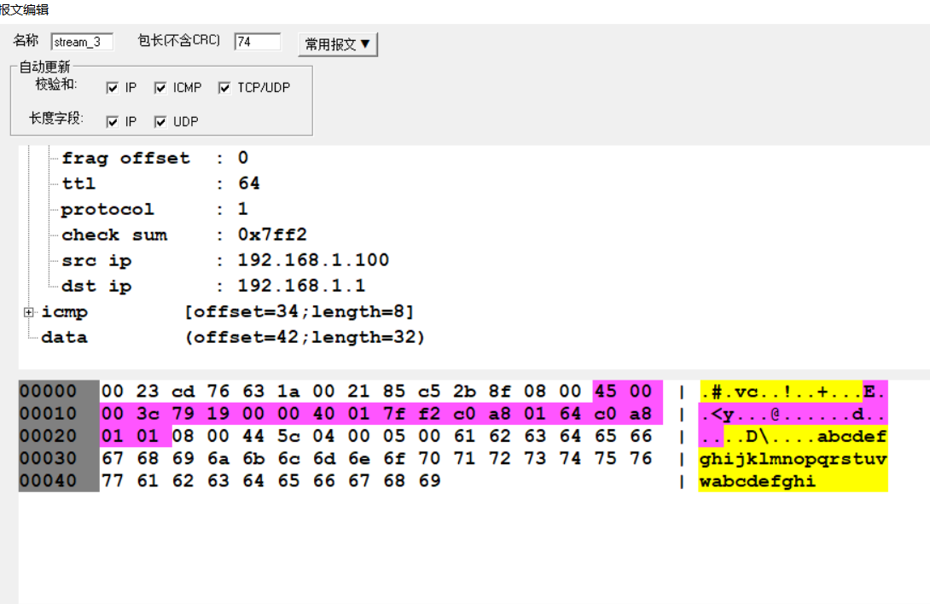

抓包查看

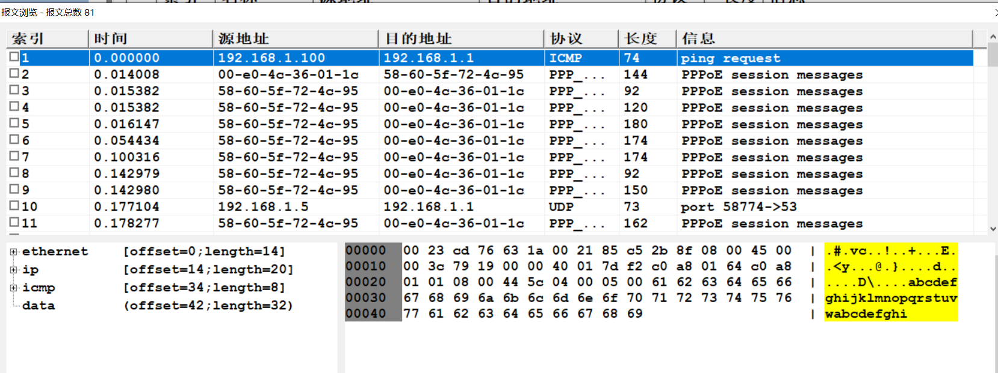

实验三：

开启server端，进入监听状态，等待连接

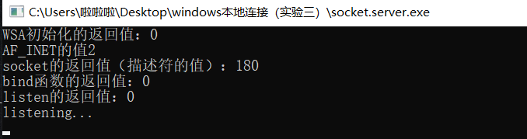

打开client端连接server端，成功连接，如图所示

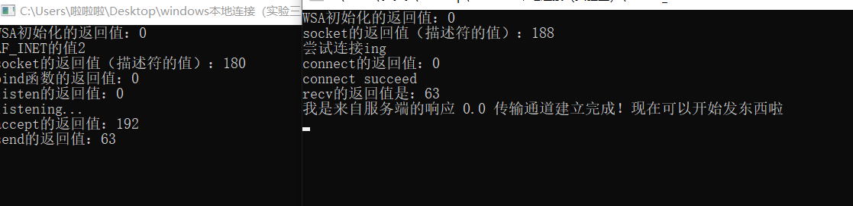

发送信息

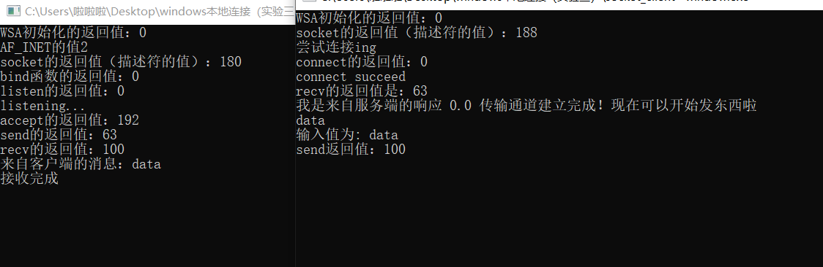

以发送字符“1”作为关闭得信号

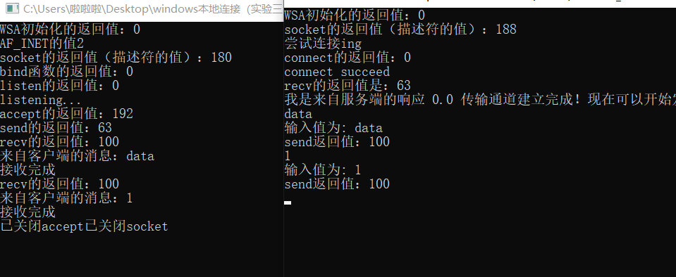

3. 实验遇到的问题与思考（重点阐述）

答：实验一遇到的问题主要是不知道从哪里编辑包，怎么抓取包，在资讯过后就解决了。其中还有个很奇怪的现象是，有时候在进入仿真模式的时候，程序总会无响应，卡上半个小时也没办法恢复正常。

而实验二的话主要是wireshark不太熟悉，不知道怎么快速找到DNS包。在学会过滤查找后才得以解决问题。

实验三中的问题主要是实验材料里的代码已经不能运行了，于是花了很多时间用c语言重新写了一个tcp连接。

1. 路由与交换模块

实验任务4-11

1. 路由与交换模块涉及的协议、原理、关键命令

实验四：交换机的基本配置

1. 目的：掌握交换机命令行各种操作模式的区别，能够使用各种帮助信息，以及用命令进行基本 的配置。
2. 命令：

configure terminal进入全局配置模式

interface进入接口配置

banner motd $配置每日提示信息

speed 10配置端口速率

duplex half 配置端口的双工模式为半双工

no shutdown开启端口

description “” 配置端口的描述信息

default 恢复交换机端口的默认配置

实验五：跨交换机实现VLAN间路由

1. 目的：利用三层交换机跨交换机实现 VLAN 间路由。
2. 原理：在二层交换机上划分 VLAN 可实现不同 VLAN 的主机接入，而 VLAN 间的主机通信为不 同网段间的通信，需要通过三层设备对数据进行路由转发才可以实现，通过在三层交换机上为 各 VLAN 配置 SVI 接口，利用三层交换机的路由功能可以实现 VLAN 间的路由。
3. 关键命令：

vlan 创建vlan

switchport mode trunk配置trunk

(三层交换机需先执行switchport trunk en<tab> d<tab>)

switchport access vlan 10划分端口给vlan

实验六：路由器的基本操作

1. 目的：理解路由器的工作原理，掌握路由器的基本操作。
2. 命令：

Show version 查看版本信息，可以查看到路由器的硬件和软件的本信息

Show ip route 查看路由表信息

Show running-config 查看路由器当前生效的配置信息。

实验七：

1. 目的：理解静态路由的工作原理，掌握如何配置静态路由。
2. 命令：
3. 进入端口 S4/0 的接口配置模式

interface serial 4/0

设置串口的时钟

clock rate 512000

设置端口的 IP 地址

ip address 192.168.1.1 255.255.255.0

端口用于测试

interface loopback 0设置 Loopback

配置静态路由

ip route 10.1.1.0 255.255.255.0 192.168.1.2

ip route 10.2.2.0 255.255.255.0 s4/0

ip route 172.16.1.0 255.255.255.0 192.168.1.1

ip route 172.16.2.0 255.255.255.0 s4/0

实验八(RIP)：

1. 协议：RIP 路由协议
2. 原理： RIP 协议以跳数做为衡量路径开销的，RIP 协议里规定大跳数为 15。 RIP 在构造路由表时会使用到 3 种计时器：更新计时器、无效计时器、刷新计时器。它 让每台路由器周期性地向每个相邻的邻居发送完整的路由表。路由表包括每个网络或子网的 信息，以及与之相关的度量值
3. 关键命令：

配置两台路由器的主机名、接口 IP 地址：

interface fastEthernet 0/0

ip address 192.168.1.1 255.255.255.0

no shutdown

interface loopback 0

在两台路由器上配置 RIP 路由协议

router rip

network 192.168.1.0

查看 RIP 配置信息，路由表

show ip route

show ip rip database

show ip rip interface

测试网络连通性

ping 10.1.1.1

用 debug 命令观察路由器接收和发生路由更新的情况

debug ip rip

实验八(OSPF):

1. 协议：OSPF协议，是目前网络中应用 广泛的路由协议之一。属于内部网关路由协议，能够适应各种规模的网络环境，是典型的链路状态（link-state）协议。
2. 原理：OSPF 路由协议通过向全网扩散本设备的链路状态信息，使网络中每台设备终同步一 个具有全网链路状态的数据库（LSDB），然后路由器采用 SPF 算法，以自己为根，计算到 达其他网络的短路径，终形成全网路由信息。
3. 关键命令：

配置ip地址

switchport access vlan 10

ip address 172.16.1.2 255.255.255.0

配置 OSPF 路由协议

router ospf 1

network 172.16.5.0 0.0.0.255 area 0

实验九：

1. 协议：静态NAT
2. 目的：配置网络地址变换，提供到公司共享服务器的可靠外部访问。
3. 关键命令

ip route 0.0.0.0 0.0.0.0 <interface/ip>配置路由选择

ip nat inside source static 172.16.1.5 200.1.1.80配置静态NAT

ip nat inside 指定内部接口

ip nat outside 指定外部接口

telnet <dst ip>连接测试

sh ip nat translations查看NAT转换记录

实验十：

1. 协议：动态NAT
2. 目的：配置网络地址变换，为私有地址的用户提供到外部网络的资源的访问
3. 关键命令：

ip route 0.0.0.0 0.0.0.0 <interface/ip> 配置路由选择

access-list 10 permit 172.16.1.0 0.0.0.255定义ip访问列表

ip nat pool ruijie 200.1.1.200 200.1.1.210 netmask 255.255.255.0

ip nat inside source list 10 pool ruijie配置动态NAT

ip nat outside指定内部接口

ip nat inside指定外部接口

sh ip nat translations查看转换记录

2. 命令配置及运行界面截屏

（1）实验四

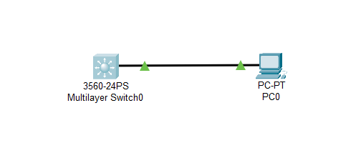

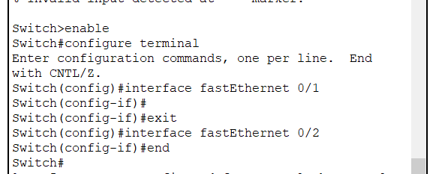

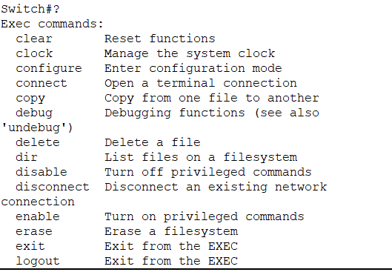

“ctrl + ^Z”回到特权模式

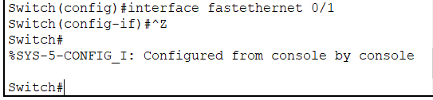

配置交换机的名称和每日提示信息

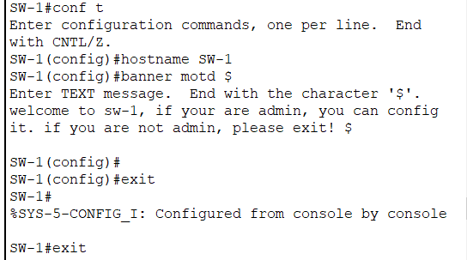

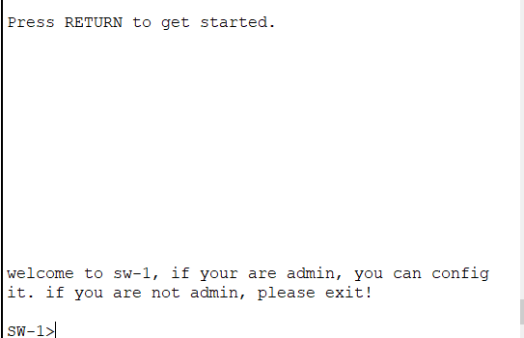

配置接口状态

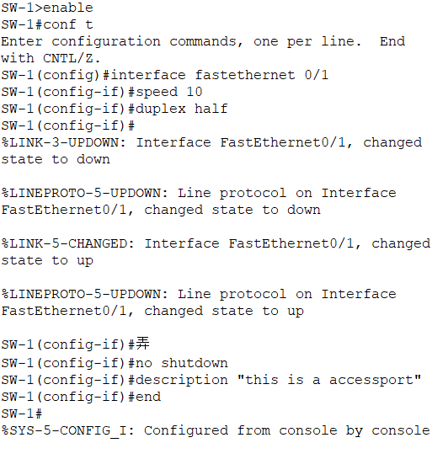

查看交换机版本信息和配置信息

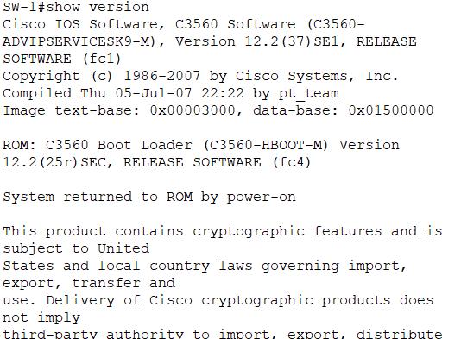

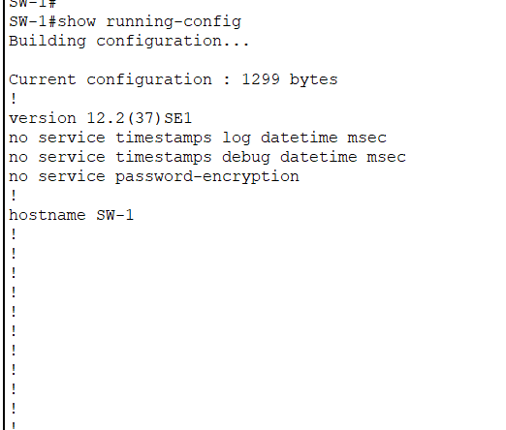

保存配置

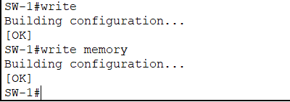

（2）实验五：

三层交换机：



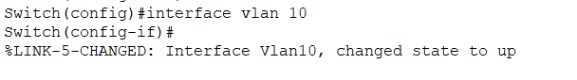



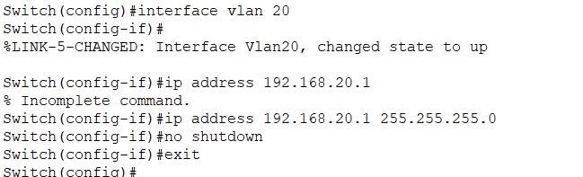

配置trunk

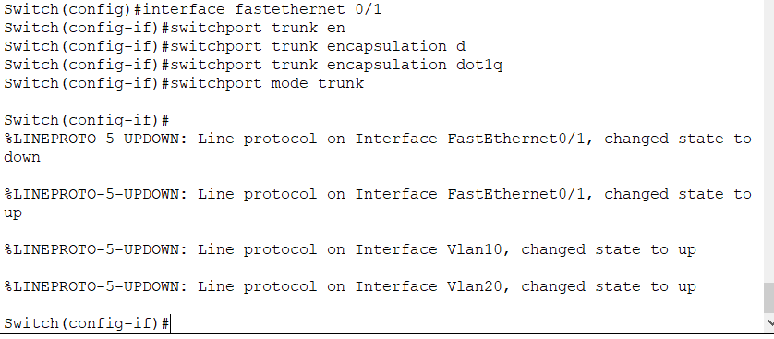

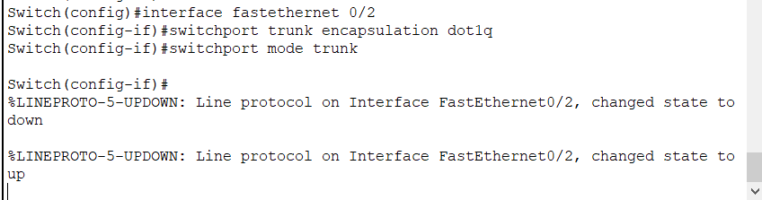

最后对三层交换机开启路由功能



两个二层交换机：



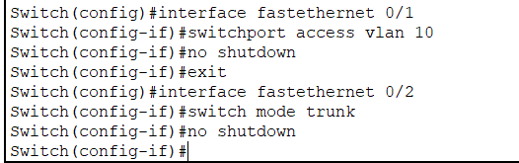

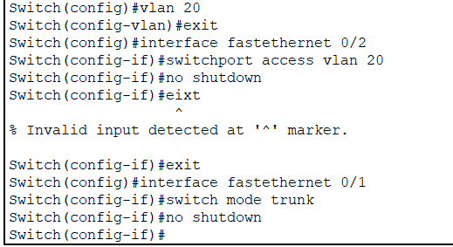

配置pc网关和ip地址

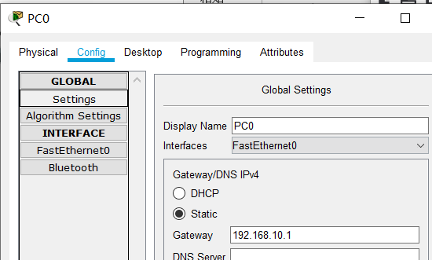

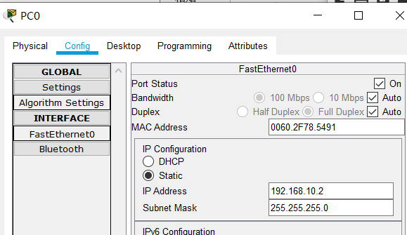

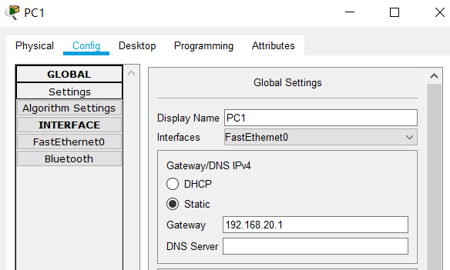

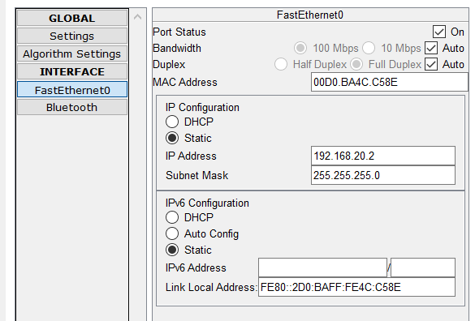

从192.168.10.2 ping 192.169.20.2

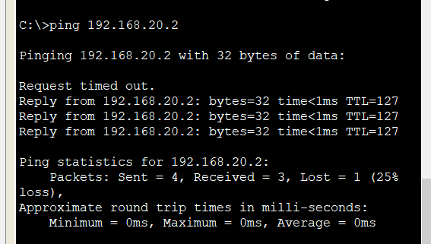

（3）实验六：

第一二步

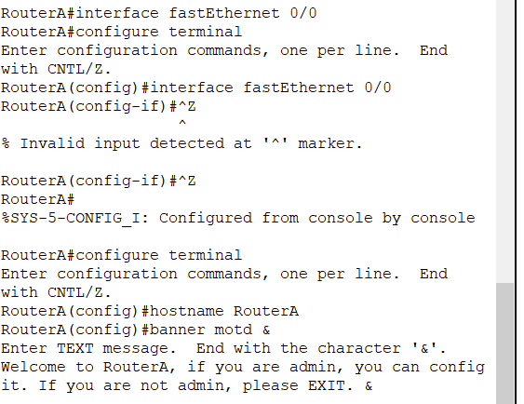

验证测试

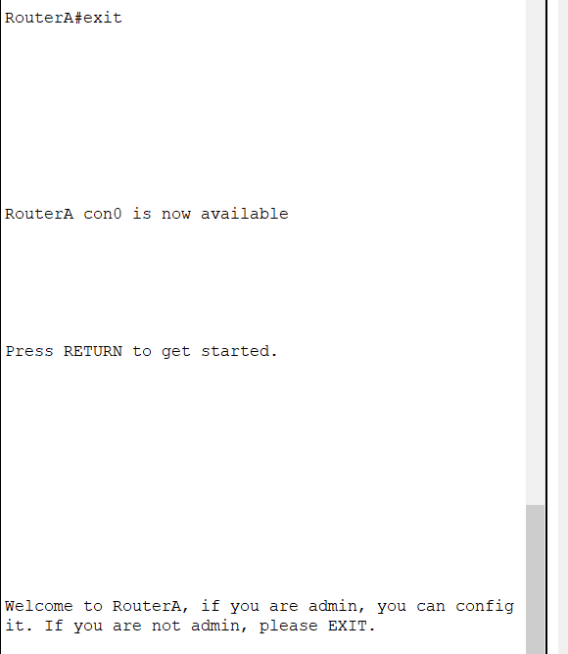

第三步：配置路由器的接口并查看接口配置

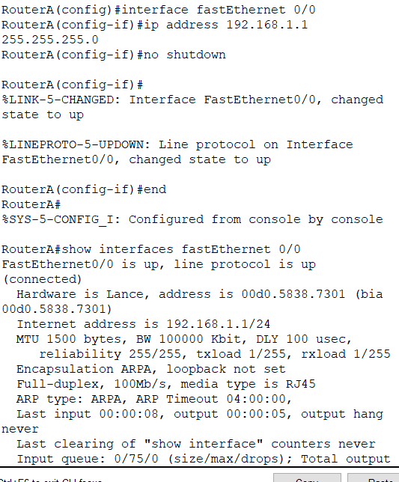

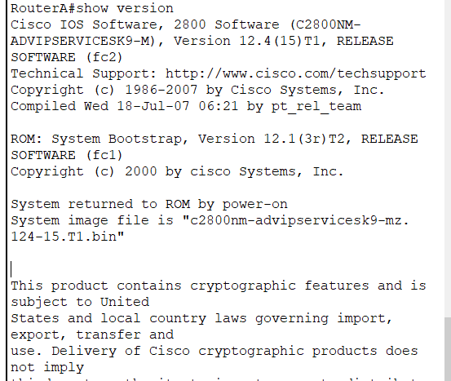

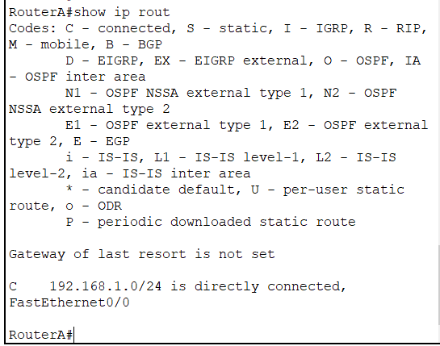

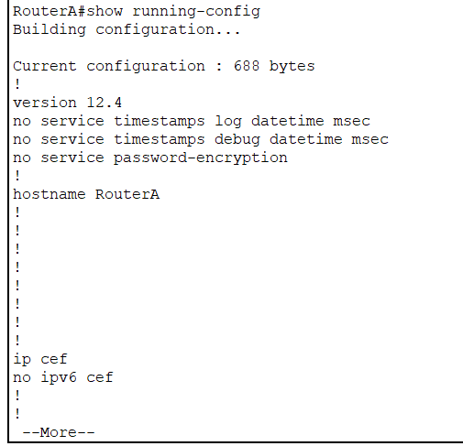

1. 实验七：

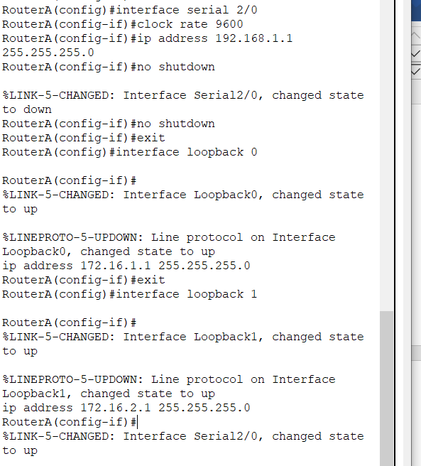

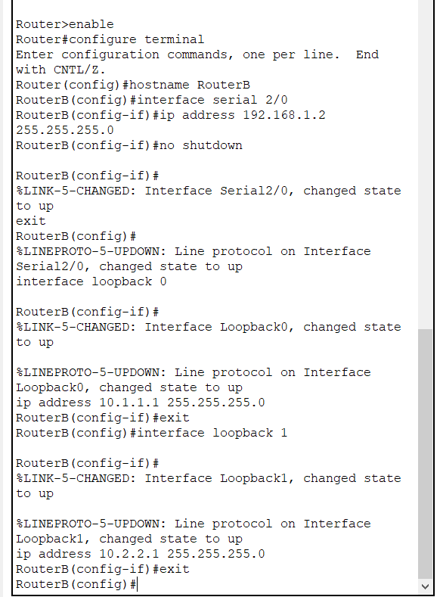

配置静态路由

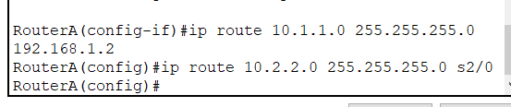

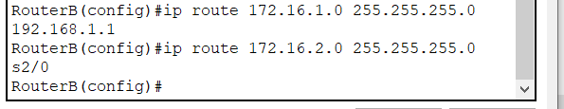

第三步：查看路由表和接口配置

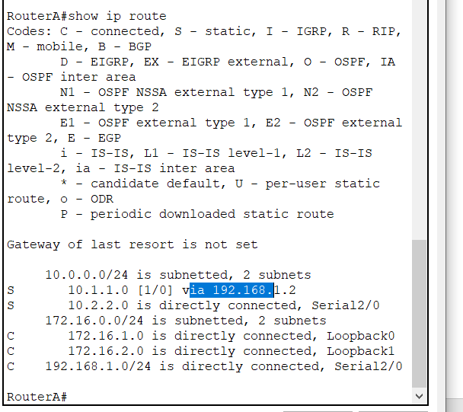

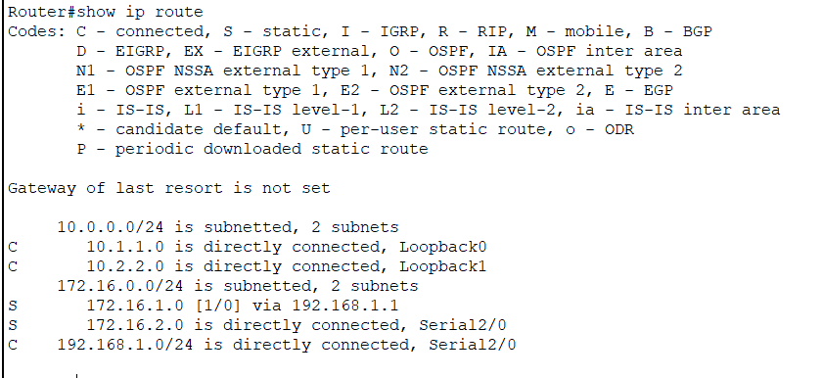

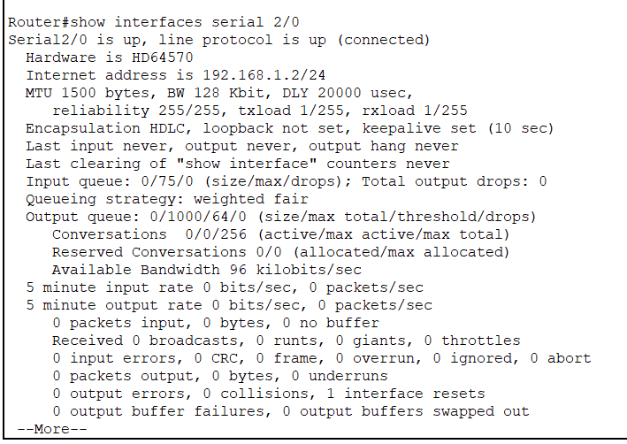

第四步：测试网络连通性

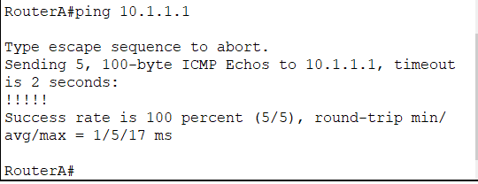

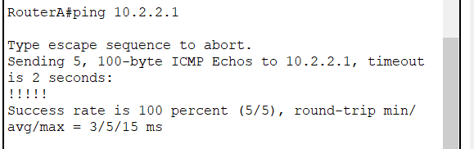

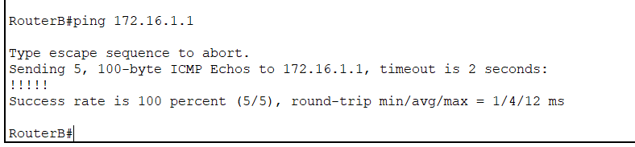

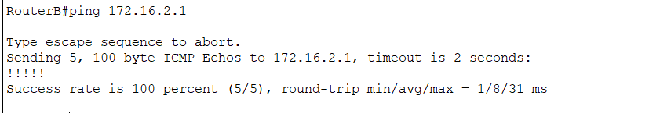

1. 实验八（ospf）：

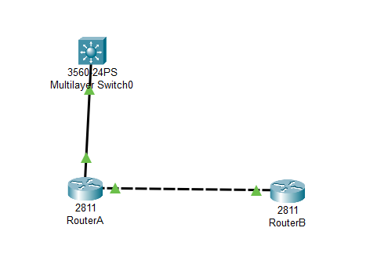

第一步：

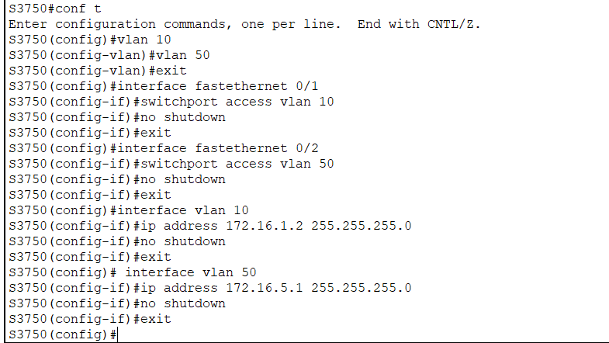

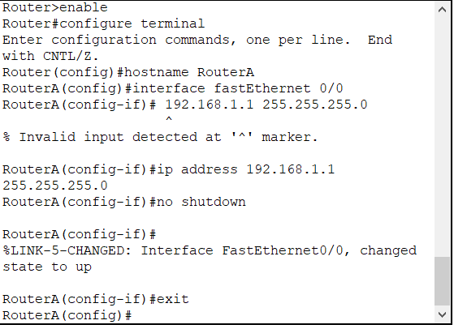

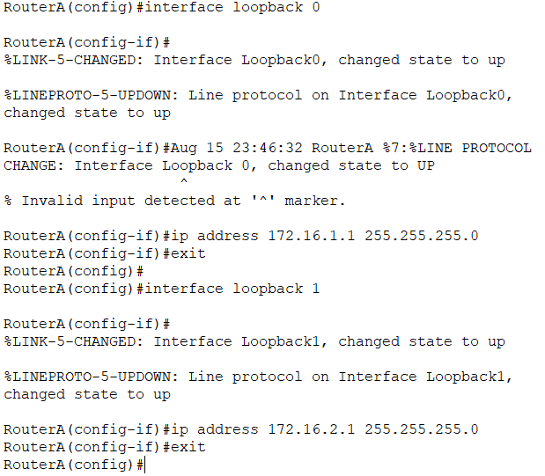

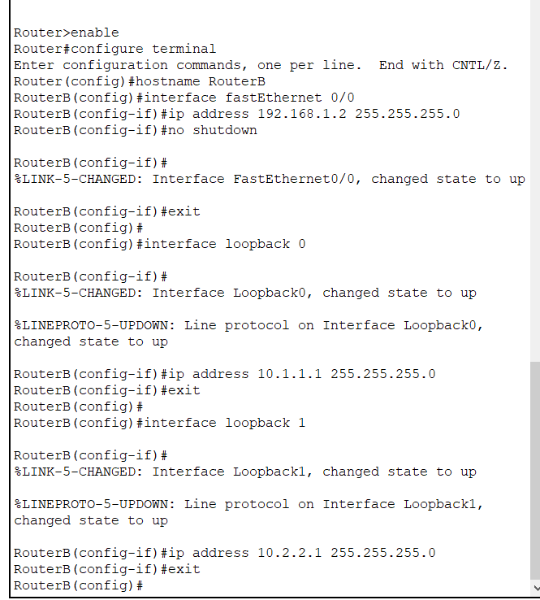

第二步：

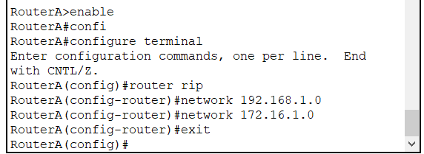

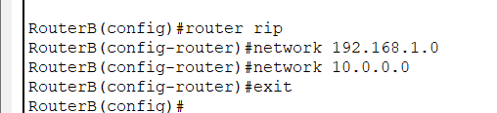

第三步：

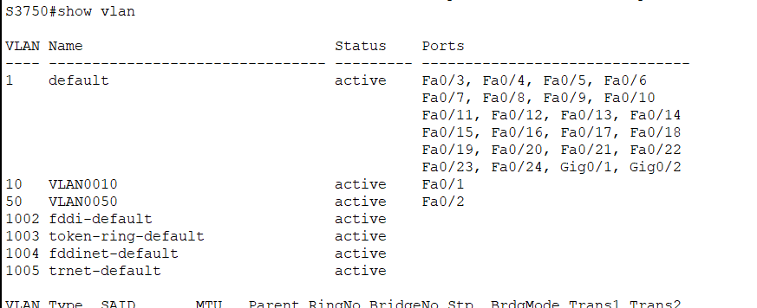

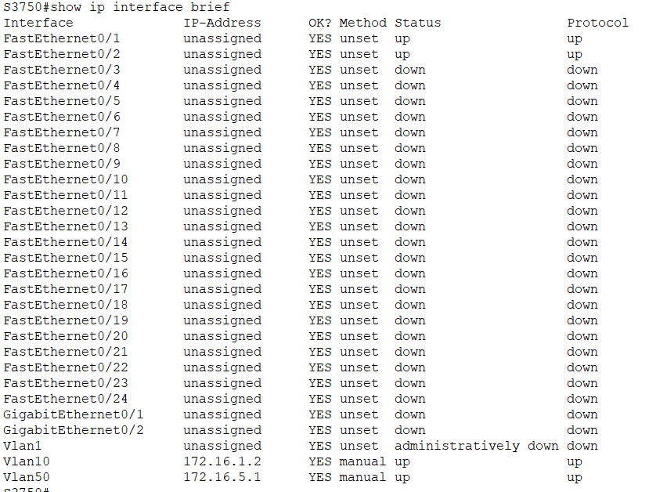

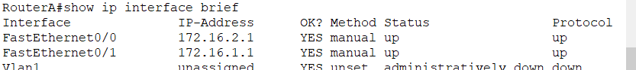

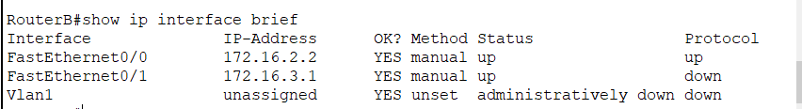

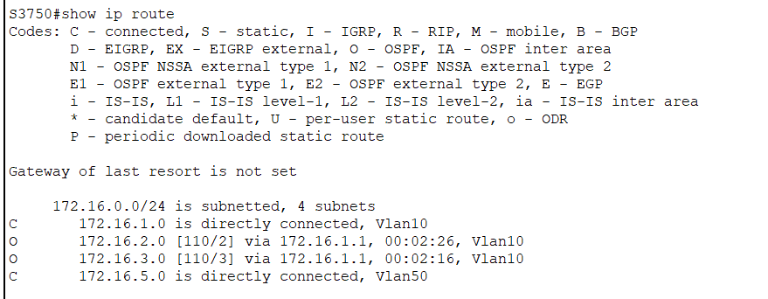

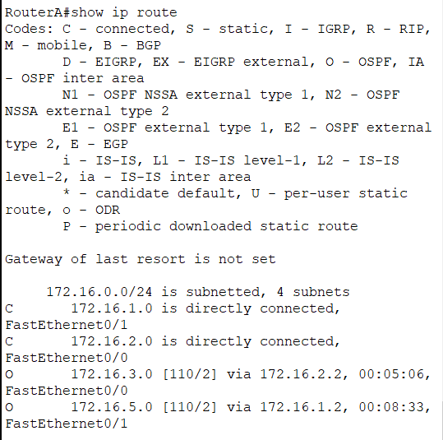

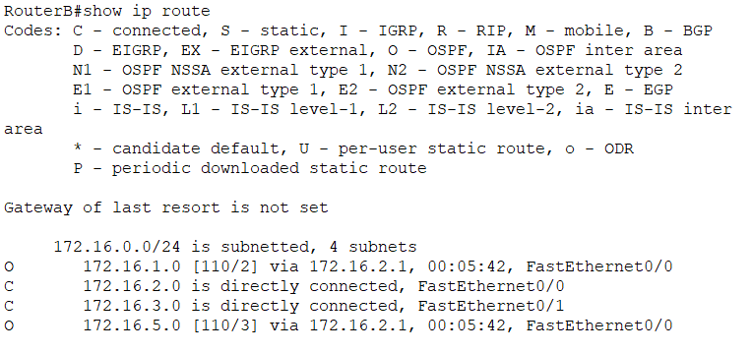

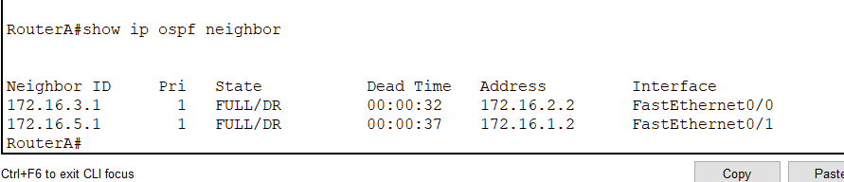

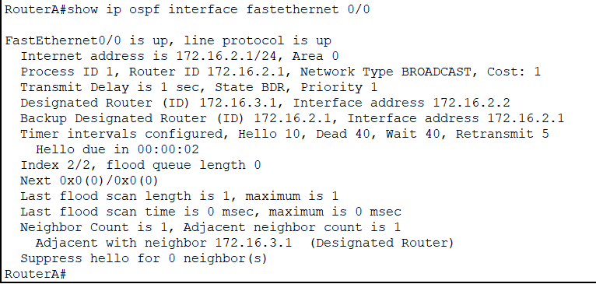

实验八（RIP）：

配置loopback以及IP地址

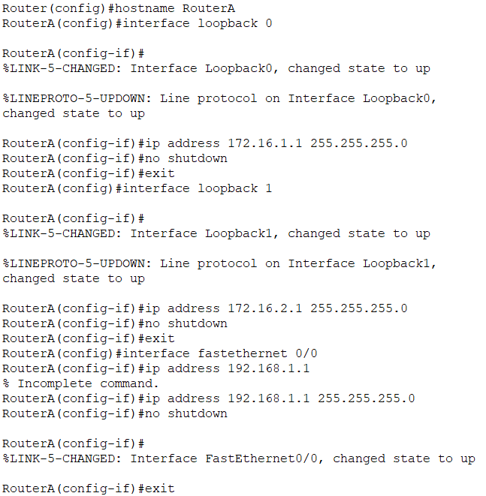

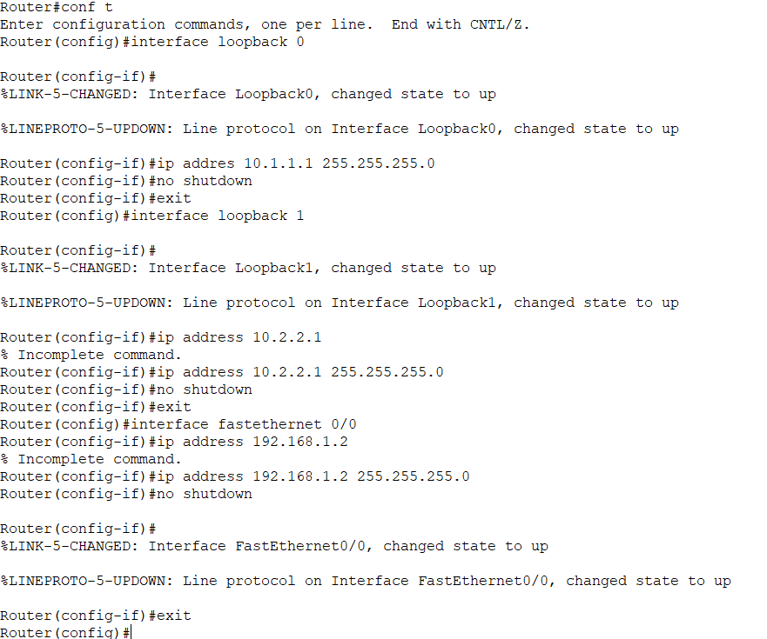

配置RIP

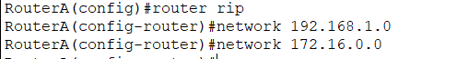

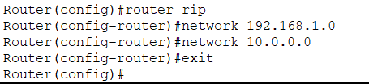

查看rip配置信息，路由表

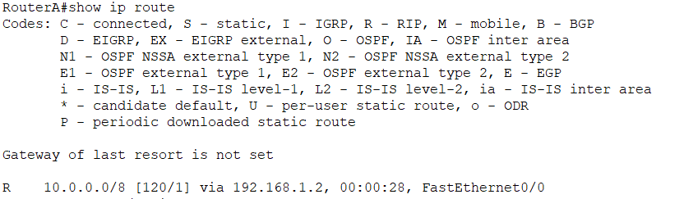

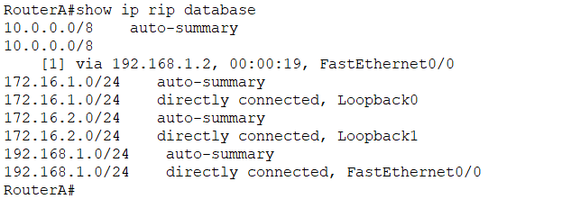

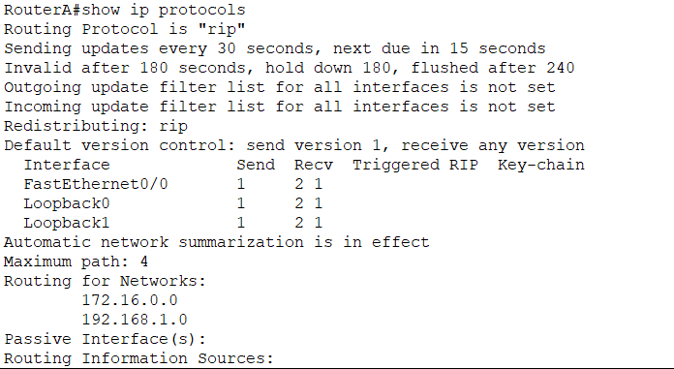

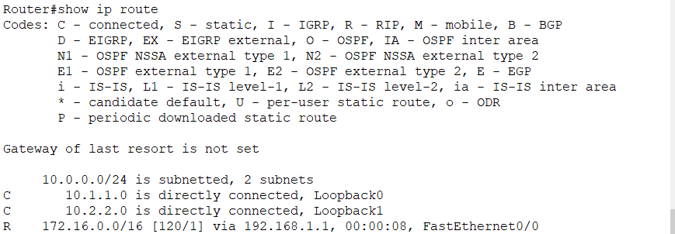

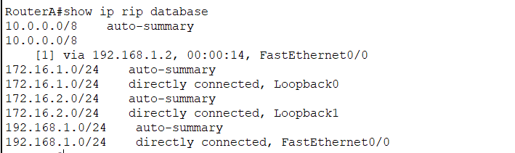

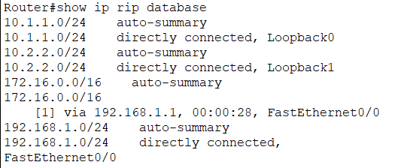

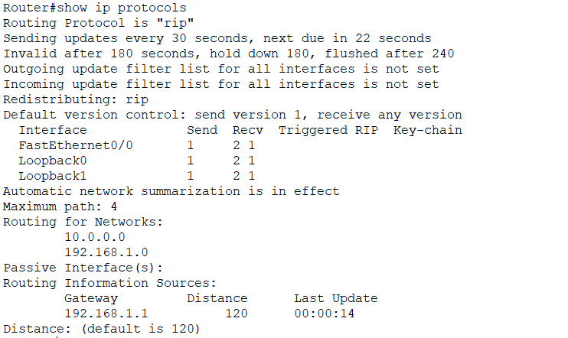

第四步：测试网络联通性

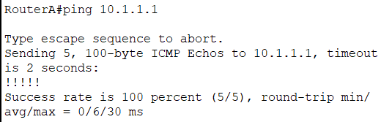

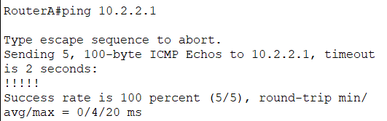

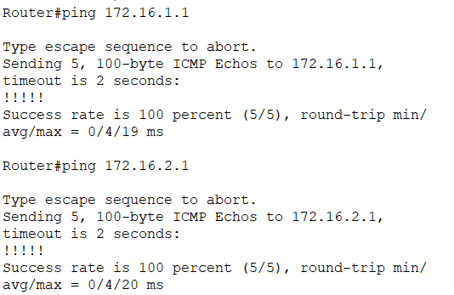

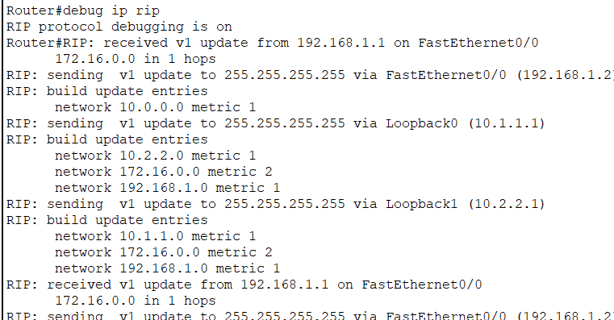

实验九：配置静态 NAT

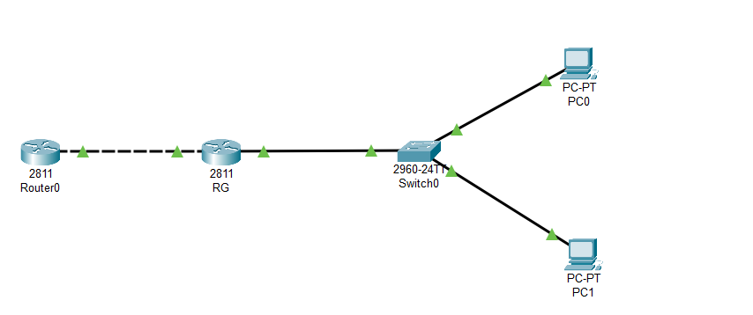

第一步：在路由器上配置IP路由选择和IP地址

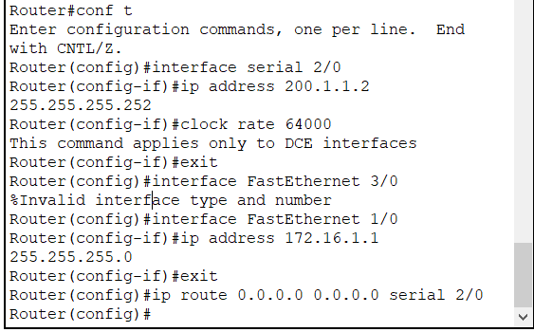

第二步：配置静态 NAT

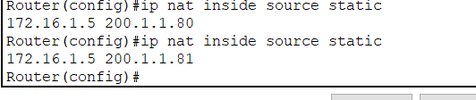

第三步：个内部接口和一个外部接口。

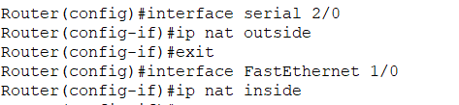

第四步：验证测试

pc0和pc1都执行连接



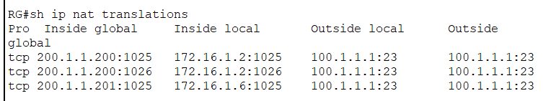

实验十：

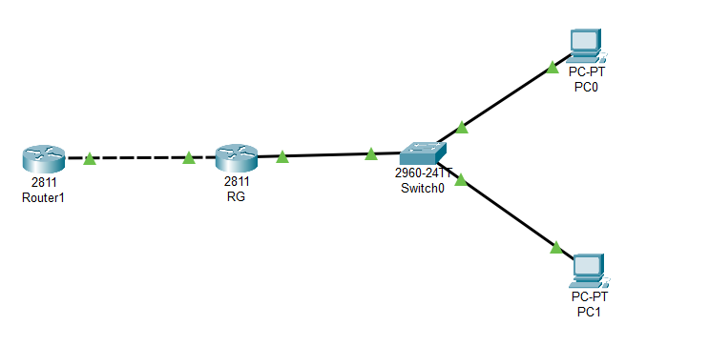

RG配置路由选择ip地址

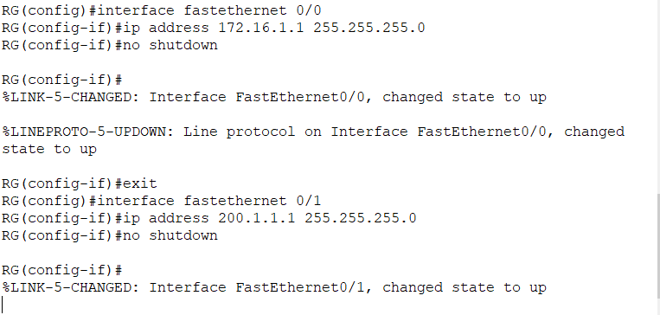



定义一个ip访问列表



配置动态NAT

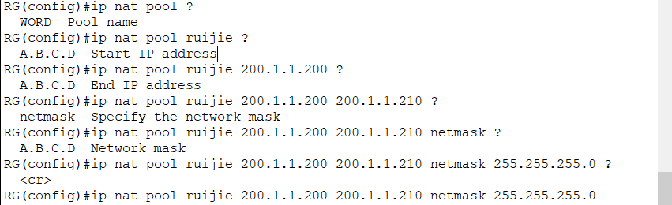



配置内部接口和外部接口

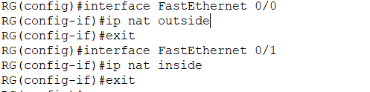

模拟internet的路由loopback 0

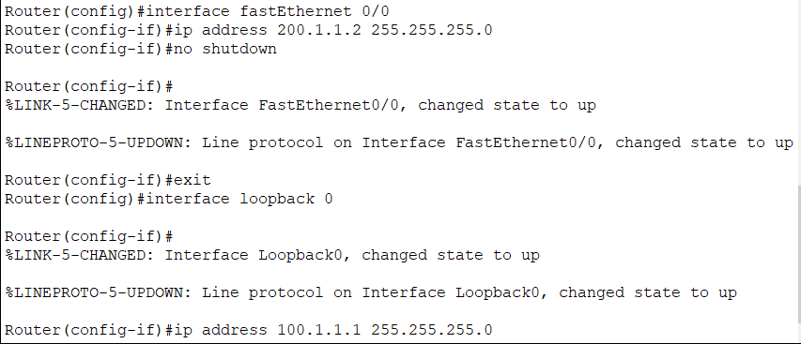

配置完pc0，pc1后测试





在RG路由器中可见，分配的值在200~210间

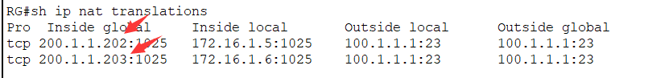

debug ip nat

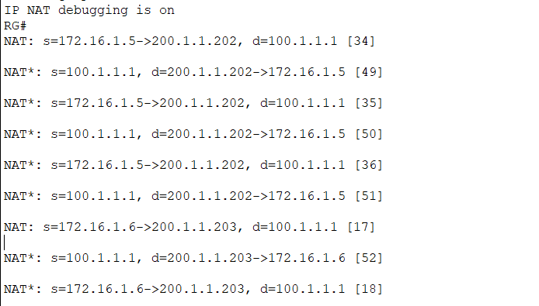

实验十一：

三层交换机配置

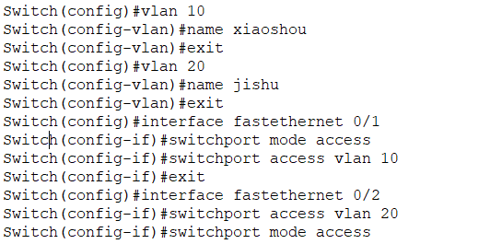

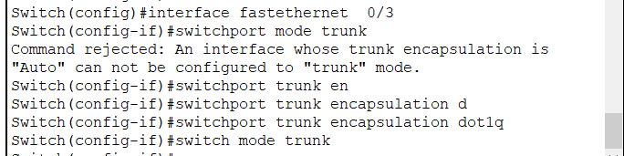

在路由器上设置名称、划分子接口、配置IP地址

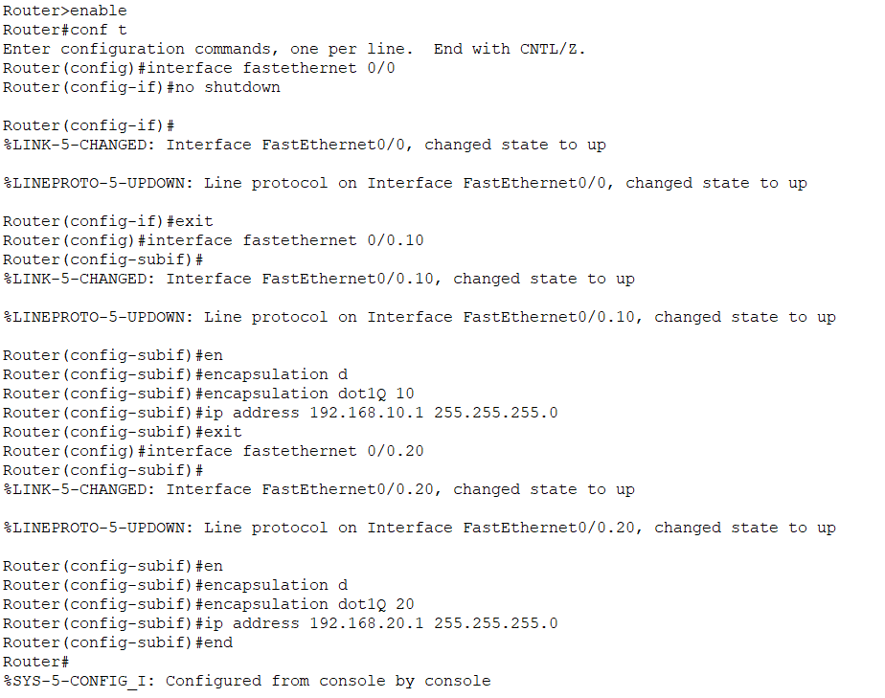

查看交换机的vlan配置和trunk配置

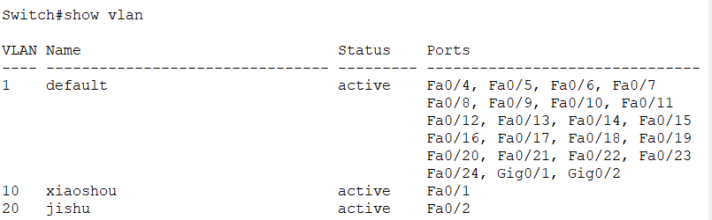

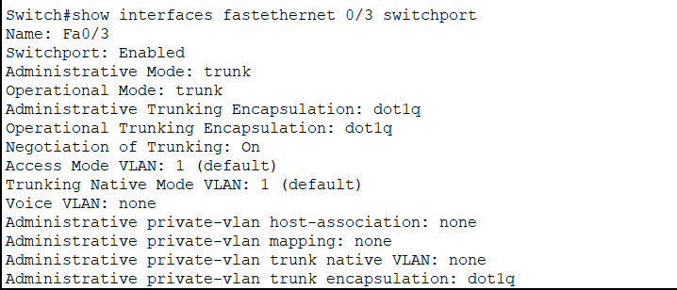

查看路由器的路由表

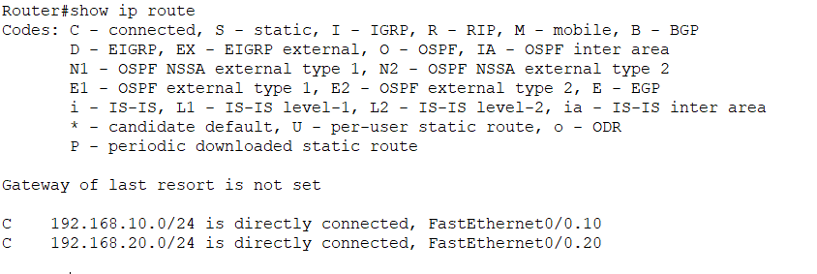

配置pc2和pc1的网关以及ip地址

pc1

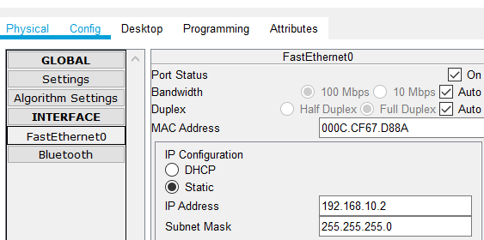

pc2

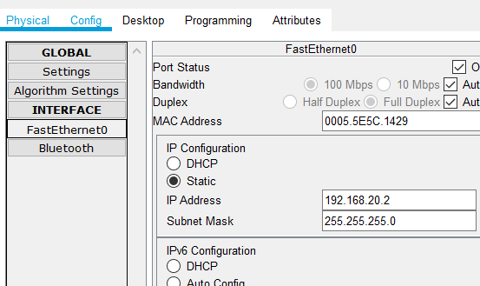

pc2 ping vlan 10

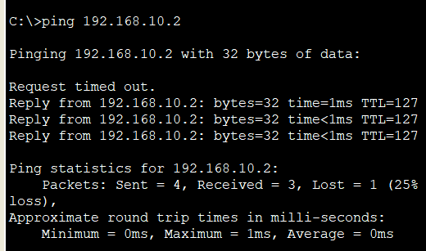

pc2 ping pc1

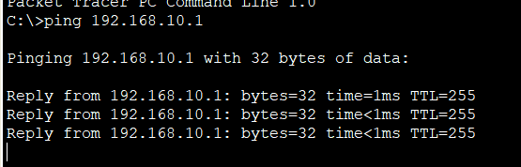

实验十二：

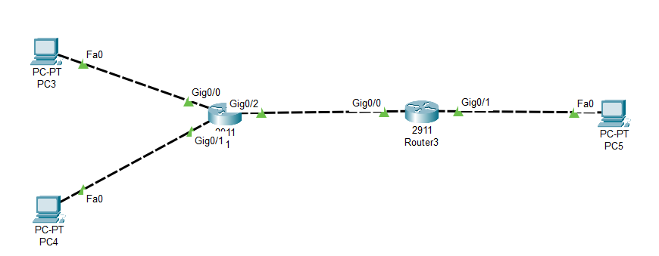

路由器基本配置：R1

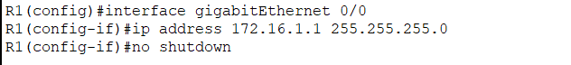



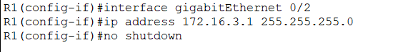

R2（Router）

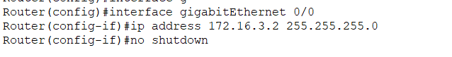

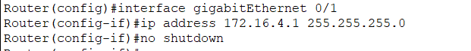

路由跳转





配置标准 IP 访问控制列表

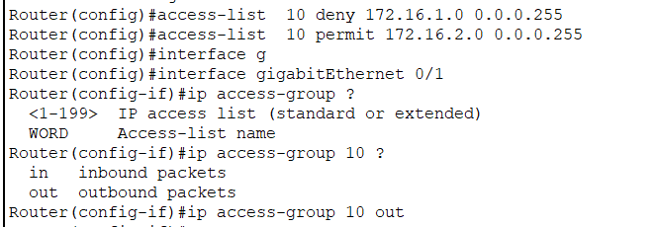

结果测试：

来自172.16.2.0的可以ping通

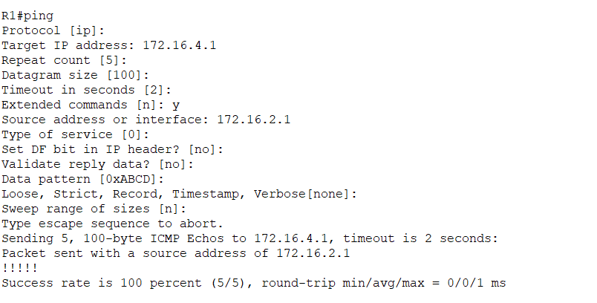

来自172.16.1.0的将被拒绝

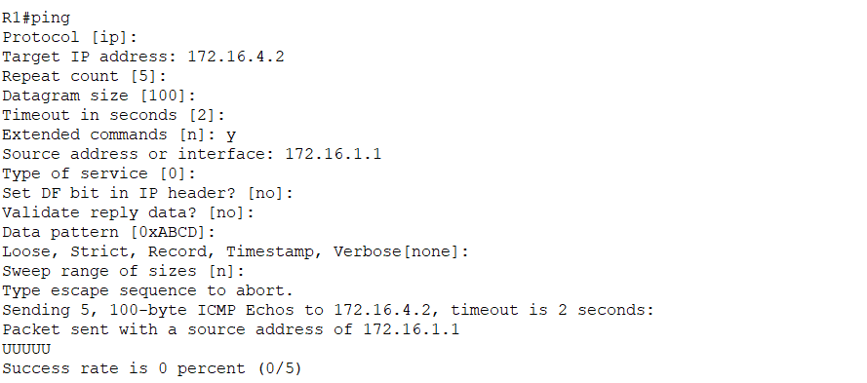

3. 实验遇到的问题与思考（重点阐述）

实验六：路由器与电脑的连线显示红色时，说明是物理连接没有问题，而但协议数据包还不能成功发送。在配置完ip信息后，如果正常的话，二者之间的红色标致将会绿色；而当端口、ip配置好后，如果物理上没有连接，那么会提示“fastEthernet0/0 is down, line protocol is down;”将路由器与电脑终端在物理线路上连接成功后则会提示“fastEthernet0/0 is down, line protocol is down;”如果不知道使用什么类型的线，可以采用自动选择线缆。

实验七：由于找不到包含与参考教程中具有serial4/0接口的路由器，我就尝试这找包含有serial类型接口的路由，最后选择了又serial2/0和serial3/0的PT-Router。只需要将教程中的serial 4/0 和s 4/0 分别替换为serial 2/0和 s 2/0即可。除此之外，需要注意的是，我所选择的路由器不支持参考教程中的512000时钟频率，于是在设置时使用符号“？“来显示所有可用频率，最后选择了设置频率为9600。

实验八：课程提供的命令有一些是不能直接照搬过来执行的，比如有些路由器的接口类型是gigabitEthernet, 而有一些是fastEthernet，因此在执行命令时应先查看路由器的接口类型，修改相应的参数，才能成功执行命令。不同的路由器，支持的命令有时候是不太一样的，就如本实验中用到的型号为2811的路由器，不支持show ip rip interface命令。在命令无法被识别的错误处底部会被符号“^”标注出来，此时可以用？来查看命令参数。例如上述的命令的interface底部被“^”标记了，可以使用show ip rip ？来查看该命令支持的参数。

1. 访问控制模块

实验任务12

1. 访问控制涉及的协议、原理、关键命令

2. 命令配置及运行界面截屏

3. 实验遇到的问题与思考（重点阐述）

1. 实验总结